Video:
1) Slavkovský les
2) Národní přírodní rezervace Soos
3) Západočeský lázeňský trojúhelník na seznamu UNESCO

KARLOVARSKÝ KRAJ

CHKO SLAVKOVSKÝ LES (video 1)

1) Vyznačte CHKO Slavkovský les do slepé mapy Karlovarského kraje.

2) Na základě sledování videa se pokuste stručně charakterizovat tuto chráněnou krajinnou oblast. Vypište, co je pro Slavkovský les typické.

……………………………………………………………………………………………………………………………………………………
3) Dle informací ve videu vysvětlete, co jsou to mofety.

.…………………………………………………………………..

NÁRODNÍ PŘÍRODNÍ REZERVACE SOOS (video 2)

1) Na základě videa napište, proč se tato NPR jmenuje SOOS.
…………………………………………………………………………..
…………………………………………………………………………..
2) Co je to křemelinový štít?
………………………………………………………………………......
…………………………………………………………………………..
3) Vyznačte NPR SOOS do mapy výše.
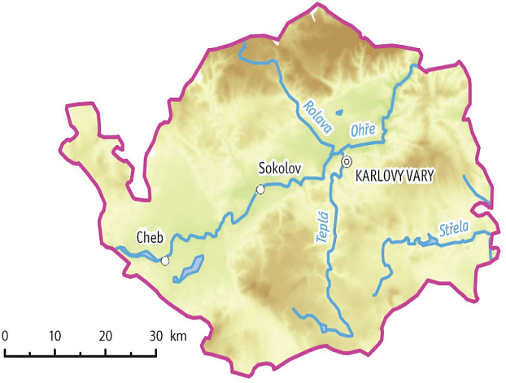
LÁZEŇSKÝ TROJÚHELNÍK (video 3)
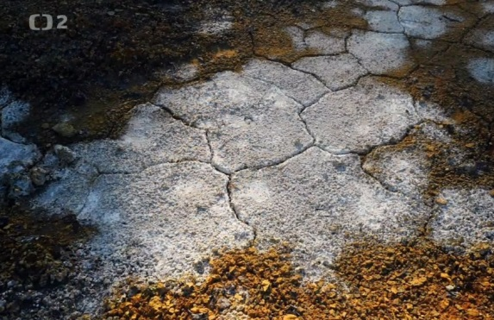
1) Vypište, která tři města patří do takzvaného lázeňského trojúhelníku.

…………………………………………………………………………………………………………………………..

2) Všechna tři města vyznačte do slepé mapy výše a následně města spojte.

3)Na základě videa vypište, jaké výhody přinese lázeňským městům zápis na seznam světového dědictví UNESCO.
……………………………………………………………………………………………………………………………………………………………………………………………………………………………………………………………………………………………………

Autor: Veronika Kopřivová

